


domov se zvláštním režimem Rohatec

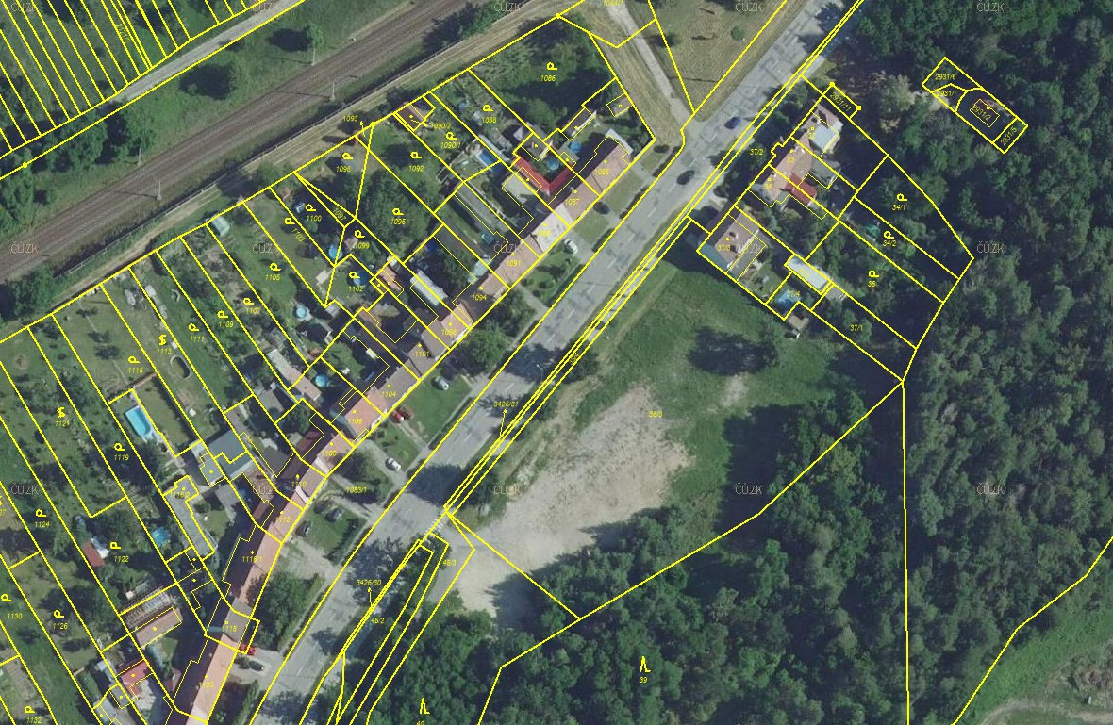
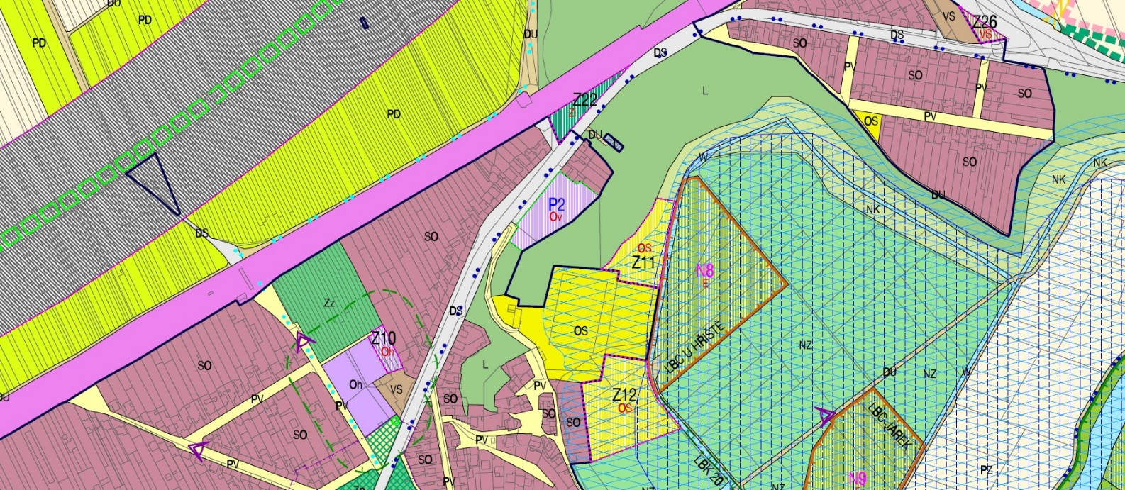
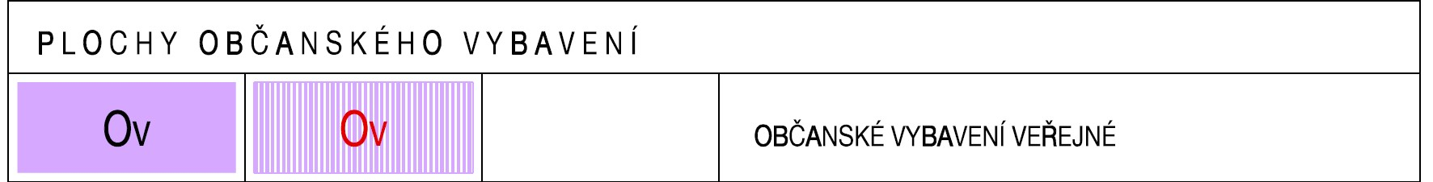
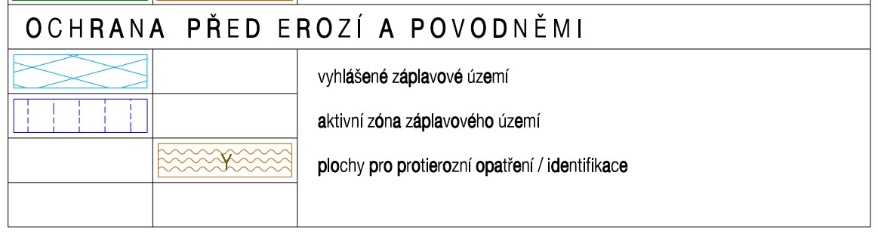
Výřez z územního plánu

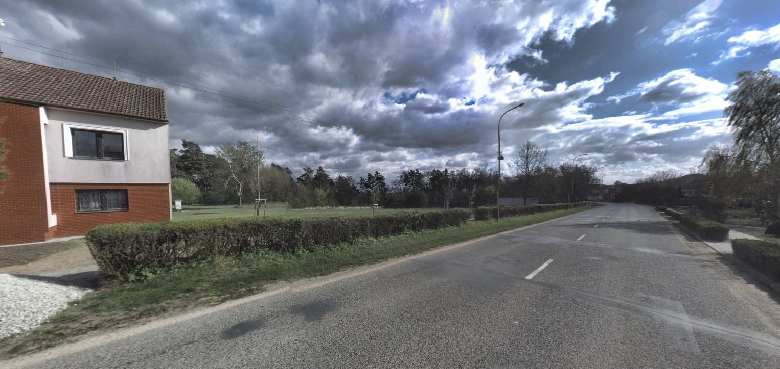
Pohled od severu

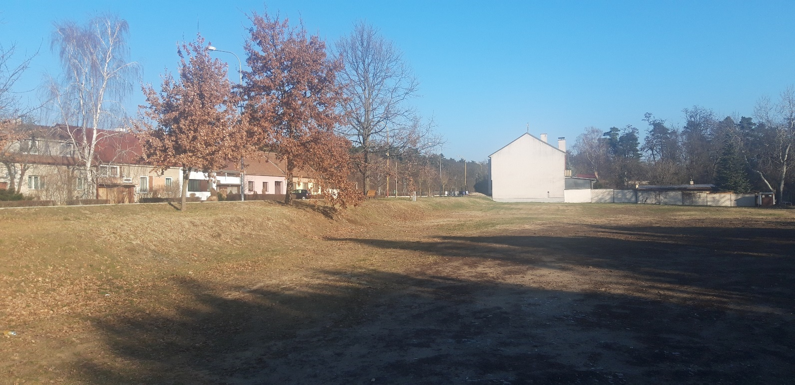
Pohled z jižního rohu do pozemku

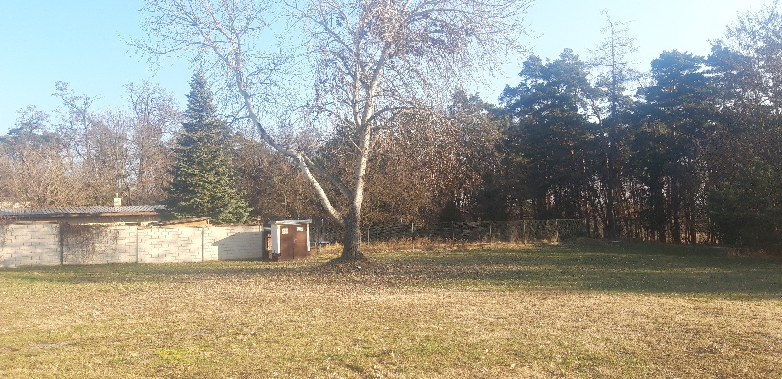
Východní roh pozemku

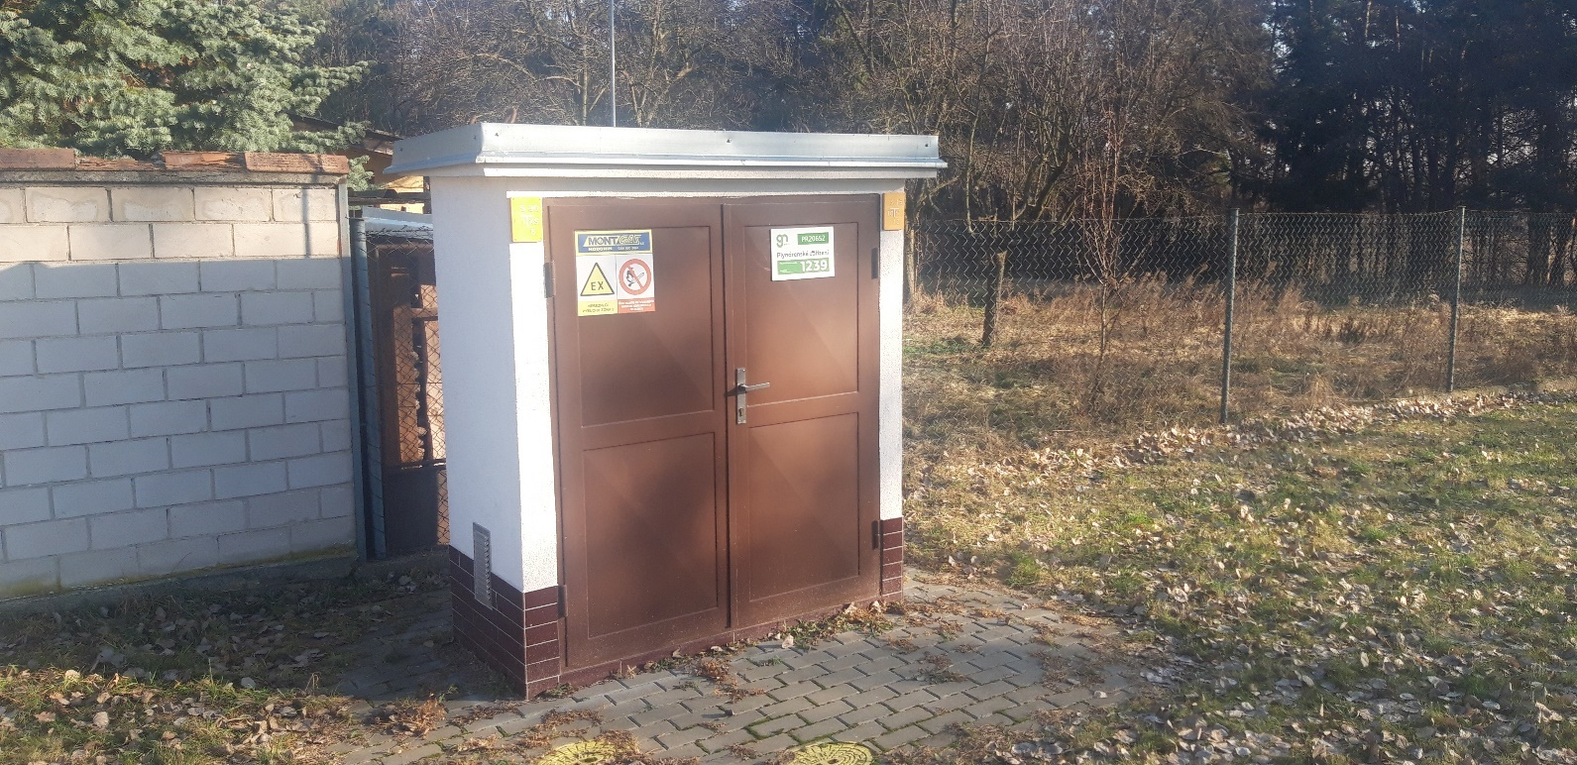
Regulační stanice plynu v severovýchodní hraně pozemku

fotodokumentace

Popis pozemku
Pozemek p.č. 38/3 v k.ú. Rohatec, 6656 m2, ostatní plocha
vlastník Obec Rohatec, Květná 359/1, 69601 Rohatec
Pozemek se nachází ve východní části obce Rohatec, severozápadní stranou přiléhá k páteřní komunikaci 43237 „Nové řádky“. Podél této komunikace vede cyklostezka, která část pozemku v šíři cca 2 m zabírá. Hranu této cyklostezky tvoří mez a naprostá většina pozemku leží cca 2–3 m pod rovinou komunikace podél jeho severozápadní hrany a je víceméně rovinatá. Dle provedené kopané sondy je na parcele písčitá půda, vhodná pro zakládání i pro vsak dešťových vod.
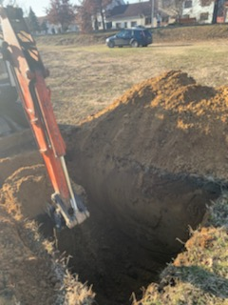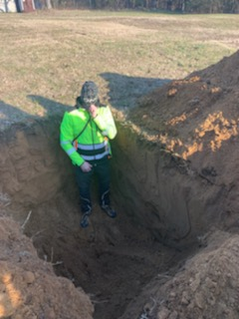
Popis lokality dle Územního plánu obce Rohatec
P2 plocha občanského vybavení Ov Nové řádky • řešit umístění stavby veřejného občanského vybavení • řešit střet s územím s archeolog. nálezy kategorie II. • řešit střet s pásmem 50 m od okraje lesa • výšková regulace zástavby: max. 3 NP nebo 2 NP + podkroví

Projednáno
Odbor rozvoje Města MěÚ Hodonín – Mgr. Adam Stodůlka Odbor životního prostředí MěÚ Hodonín – ing. M Cellar … Stavební úřad MěÚ Hodonín – Lukáš Blaha DiS Obec Rohatec – Ing. Jarmil Adamec, starosta obce VaK – ing. Benedikt Zapala GasNet – p. Zdeněk Mikulica KHS JMK – pracoviště Hodonín, paní Blanka Slámová + kolektiv specialista PBŘ Bc. Zbyněk Tuček

textové zhodnocení pozemku
Limity / omezení
Cyklostezka a alej – na severovýchodní hraně pozemku je nově vybudovaná cyklostezka a alej stromů (stávající a nově doplněná). Alej leží na předmětné parcele 38/3.
Ochranné pásmo lesy – Významná část parcely je zatížena ochranným pásmem PUPFL (pozemek určený pro plnění funkce lesa).Po konzultaci s Ing. M. Cellarem na OŽP MěÚ Hodonín lze předpokládat bezproblémové udělení souhlasu se stavbou v tomto ochranném pásmu.
Ochranné pásmo vedení plynu a regulační stanice GasNet – při severozápadní a severovýchodní hraně parcely je veden plynovod (středotlak a nízkotlak), a ve východním cípu parcely je stávající regulační stanice. Kolem těchto vedení je ochranné pásmo bez možnosti výstavby. V ověřovací zastavovací studii bylo toto respektováno.
Vzrostlá bříza – ve východním cípu pozemku stojí vzrostlá bříza, průměr kmene cca 40 cm. V ověřovací studii předpokládáme její skácení.
Neoprávněné užívání části pozemku v jeho východním cípu – Dle informace Ing. Adamce, starosty obce Rohatec bude tento stav napraven a pozemek bude oplocen ve svých hranicích.
Okno obytného domu v severním cípu – okno v uličním průčelí sousedního domu, možnost využití pozemku nijak nelimituje.
Záplavové území – Pozemek leží mimo záplavové území.
Ochranné pásmo železnice na pozemek těsně nezasahuje – na pozemek těsně nezasahuje OP železnice (60 m).

Zjištěné parametry inženýrských sítí
Voda – veřejný vodovod je na druhé straně komunikace (protlak nebo překop); paralelní vedení ocel 150 a litina 250, množství dostatečné, tlak 0,29 (buď dostatečný nebo bude nutné zvýšit ATR stanicí), zjištěno osobní konzultací s technikem VaK Hodonín Ing. B. Zapalou
Kanalizace – veřejná jednotná kanalizace DN 400 je na druhé straně komunikace; kapacita dostatečná, splašky však bude nutné přečerpávat, zjištěno osobní konzultací s technikem VaK Hodonín ing. B. Zapalou
Likvidace dešťových vod – předpokládáme akumulaci, s využitím na zálivku (možnost dohody s fotbalisty v sousedství) a přepad do kanalizace, zasakování dle zasakovací zkoušky nebo podzemní rozliv Moravy. Předpokládáme písčité, a tedy dobře zasakující podloží
Plyn – středotlak na pozemku, kapacita dostatečná; navrhujeme zřízení kogenerační jednotky, zjištěno osobní konzultací s technikem GasNet Hodonín p. Z. Mikulicou
Elektro – vzdušné vedení na druhé straně komunikace, způsob připojení stanoví E.ON
Cetin – slaboproudé sítě v blízkosti pozemku, připojení stanoví CETIN
NOEL – v lokalitě se nachází podzemní vedení kabelové televize NOEL. Jeho trasa vede těsné podél ulice Nové Řádky a umístění budoucí stavby neomezí.

Urbanistická koncepce a hmotová modelace

Převážná část stavebního pozemku je o dva až tři metry níže než ulice Nové Řádky.

Parkovací stání potřebná pro navrhovaný objekt:
- parkování pro návštěvy, v počtu cca 20 míst, což se dle zkušeností z provozu S-Centra jeví pro všední provoz jako dostatečné (až na nárazové nárůsty při velkých společenských akcích);
- parkování pro zaměstnance a zásobování v počtu cca 40, zásobovací trasa pro větší nákladní automobil s možností otočení u zásobovací rampy.

Charakter typického oddělení – Typové oddělení se skládá z 4 jednolůžkových pokojů 9 jednolůžkových s možností druhého místa a 5 dvoulůžkových. Každé oddělení má společenský prostor s možností stolování, servisní kuchyňku, sesternu s místem pro lékaře, pečovatelskou službu a zázemí pro personál (denní místnost, kuchyňka, sociální zařízení…), centrální koupelnu a další příslušenství. Každé oddělení je napojeno na centrální vertikální komunikaci (schodiště a výtah) a únikové schodiště a výtah.

Uživatelské kapacity objektu
Počet oddělení 4
Předpokládaný počet klientských míst optimální 4x 23 Σ 92 osob
Předpokládaný počet klientských míst maximální 4x 32 Σ 128 osob
Předpokládaný počet zaměstnanců / na směně 85/50 osob

Nutné další průzkumy a rozbory a požadavky na další fáze projektové přípravy akce
Geodetické zaměření, Hluková studie, Inženýrsko-geologický průzkum a radonový průzkum, zasakovací zkoušky Projektová dokumentace bude zpracována v BIM standardu

textový popis navrhovaného řešení

Společenské prostory

lobby (přízemí)
- zádveří (výrazný hlavní vstup, posuvné automatické dveře) 10 m2
- vstupní hala (s recepčním pultem + prodej a automaty), toalety min 60 m2

společenský sál (přízemí)
- společenský sál min 150 m2
- kaple (pro cca 15 os. - posuvná stěna - možnost připojit k sálu) 30 m2
- prostor pro společné hobby aktivity min 20 m2

komerční prostory (přízemí)
- kadeřník, pedikúra, manikúra 3x 20 m2

Místnost pro rozloučení (suterén)
- místnost pro rozloučení (intimní prostředí, chlazení) min 20 m2

Σ 350 m2

Administrativní a zaměstnanecké provozy

kanceláře administrativy (přízemí)
- 2x – kancelář pro soc. pracovníky 2x 20 m2
- kancelář vedoucí příjmové péče 20 m2
- ředitel (vč. zasedací části) 40 m2
- 2x – kancelář pro pracovníky administrativy 2x 20 m2
- jednací místnost 40 m2
- archiv min 30 m2
- vyšetřovna 20 m2
Σ 230 m2
návrh stavebního programu

šatny zaměstnanců (suterén)
Počet zaměstnanců 100 – z toho 80% ženy tj.80 os.a 20% muži tj. 20 os.
- šatny žen 120 m2
- šatny mužů 40 m2
- WC ženy 20 m2
- WC muži 20 m2
- umývárna, sprchy ženy 40 m2
- umývárna, sprchy muži 20 m2
Σ 360 m2

Obslužné provozy

kuchyně
kapacita min. 150% kapacity lůžek tj. 120 x 1,5 = 180 hl. Jídel
- varna (varný blok, konvektomaty, studená kuchyně…) 25 m2
- umývárna bílého nádobí 8 m2
- umývárna provozního nádobí 8 m2
- spíž 2 m2
- čistá příprava zeleniny 9 m2
- čistá příprava masa a vajec 10 m2
- office 15 m2
- expedice do pater 18 m2
- příprava nádob 10 m2
- sklad zeleniny 4 m2
- sklad brambor 4 m2
- hrubá přípr. brambor a zeleniny 4 m2
- sklad konzerv a ovoce 6 m2
- suchý sklad potravin 8 m2
- úklid 2 m2
- chladírna 3 m2
- chladírna 2 m2
- předsíň ch. 2 m2
- sklad 4 m2
- denní sklad 4 m2
- strojovna VZT a chlazení 12 m2
kuchyňský personál:
- kancelář 20 m2
- denní místnost 20 m2
- šatny, WC, umývárny, úklid 25 m2
Komplex kuchyně celkem vč. rezervy Σ 250 m2

prádelna a mandlovna
osobní prádlo uživatelů + ložní a jídelní prádlo
- špinavé prádlo (ústavní + klienti + zaměstnanci) 25 m2
- prádelna 100 m2
- žehlírna (mandlovna) 20 m2
- čisté prádlo (ústavní + klienti + zaměstnanci) 25 m2
Σ 170 m2
technické zázemí
- dílny údržby 40 m2
- technické místnosti/vytápění/kogenerace/instalace/VZT/trafo … 80 m2
- další sklady (INKO, čistící prostředky, kancelářský materiál, nábytek, sezónní…) 150 m2
- garáže 55 m2
Σ 330 m2
Obslužné provozy Σ 800 m2

Typické oddělení (20 až 35 osob)
pokoj jednolůžkový TTPO (bez koupelny) 16 m2
pokoj dvoulůžkový TTPO (bez koupelny) 25 m2
koupelna 5 m2
hlavní obytný prostor cca 3m2/osoba
kuchyňka 10 m2
sesterna 20 m2
denní místnost personálu 10 m2
sociální příslušenství personál 3 m2
úklid 2 m2
prádlo 20 m2
centrální koupelna 20 m2
dezinfekce pomůcek 5 m2

Společenské prostory

lobby
- výrazný hlavní vstup, monitorovaný, se zádveřím
- vstupní hala s recepcí – pult (min. 4m) pro 1 – 2 osoby, prodej drobného občerstvení
- přehled o hlavním vstupu, vertikálním komunikačním uzlu a dění ve společenském sále
- recepce přímo napojena na kanceláře správy a vedení
- kadeřník, pedikúra, manikúra – přístup ze společných komunikací

společenský sál a kaple
- sál neslouží jako jídelna, sál víceúčelový pro koncerty, besídky a přednášky, mohl by být přímo otevíratelný do zahrady a přes sklo i do předprostoru
- část sálu může být oddělitelná posuvnou/skládací stěnou na menší promítací nebo přednáškový prostor
- kaple pro 1/10 klientů (někteří na pojízdných postelích), posuvnou stěnou oddělena od sálu – možnost připojit sál při větších akcích

kanceláře
- viz stavební program – dobrá přístupnost pro klienty i návštěvy

šatny zaměstnanců
- 80% ženy a 20% muži

kuchyně
- plnohodnotná kuchyně pro přípravu jídel pro klienty, personál a případné hosty
- jezení na odděleních
- rozváží se do pater v gastronádobách (termovozíky)
- na odděleních malé dokončovací kuchyňky
- celý blok kuchyně jako samostatná uzavíratelná sekce – musí mí svoje samostatné zázemí

prádelna
- praní osobního prádla uživatelů i ústavního (ložního a stolního) prádla – sklad špinavého - prádelna – žehlírna – sklad čistého
- dobře dezinfikovatelné shozy špinavého prádla
- bezpečný sběr infekčního prádla
- dobrý větrání
provozní požadavky pro upřesnění stavebního programu
typické oddělení
- pokoje 70% jednolůžkových, 30% dvoulůžkových (optimum)
- celková kapacita rozdělena do jednotlivých oddělení po 20 až 35 osobách
- jedno oddělení bude vždy na jednom podlaží
- každé oddělení je samostatný celek, uzavíratelný, neprůchozí (vyjma zaměstnanců)
- každé oddělení má sesternu a místnost pečovatelek (může být společná) s přehledem přes celé odd.
- na recepci navazuje zázemí pečovatelek a sester (denní místnost)
- v centru každé skupiny centrální společný prostor s velkým jídelním a pracovním stolem pro všechny , klidová zóna s posezením a TV – nutný dohled ze sesterny
- centrální prostor prosvětlený, na jih a do zahrady
- na centrální prostor navazuje kuchyňka pro přípravu drobných jídel a východ na terasu
- součástí odd. budou provozní prostory – černá koupelna, dezinfekce a mytí nádob, WC, personálu, úklid, sklad prádla, odpad….

pokoje seniorů
- mezi postelí a nábytkem 0,9m, mezi postelemi 1,5m, dveře do pokojů 110cm
- obytná část 1L pokoje min, 16 m2 – 2L 25 m2, objem min. 50 m3. Min, šířka pokoje 3,8 m.
- snížený parapet pro bezbariérový výhled (ideálně do zahrady)

komunikace
- Na chodbách aktivizační prvky a další sezení, doporučuje se okružní komunikace
- šířka chodby ideálně 2,5 m, minimálně 2,1 m, výjimečně 1,8 m

požadavky Krajské Hygienické Stanice Jihomoravského kraje, pracoviště Hodonín
- bude provedena hluková studie
- bude požadováno dostatečně dimenzované odpadové hospodářství
- na odděleních budou oddělena WC zaměstnanců a návštěv
- na odděleních budou dostatečné úklidové prostory a prostory pro skladování infekčního prádla
- KHS JMK Hodonín bude podán ke schválení transportní gastrovozík, po jeho schválení se může tento vozík pohybovat po komunikacích, určených i pro pohyb klientů, návštěv a dalšího materiálu (prádlo,inko…)
- Rovněž bude schválen vozík pro infekční prádlo, vč. návrhu prostor pro jeho dezinfekci

požadavky specialisty z hlediska požární bezpečnosti
- budou splněny všechny požadavky pro evakuaci osob s omezenou schopností pohybu
- únikové trasy budou zásadně bez požárního rizika
- skupiny obyvatel do 12 osob s únikovou cestou do 15 m mohou unikat pouze jedním směrem
- skupiny obyvatel do 20 osob mohou sdílet jeden požární úsek, jehož součástí je i centrální obytný prostor, z tohoto úseku je požadován únik dvěma směry

